X Gran Capítulo de la Cofradía El Raïm
El Campello (Alicante), 30 de abril de 2011

En una tarde en la que respetó la climatología, diferentes cofradías llegadas desde distintos puntos de la geografía española se dieron cita el pasado 30 de abril en la ciudad alicantina de El Campello para celebrar los actos del X Gran Capítulo de la Cofradía El Raïm de Amics de la Cultura del Ví i de la Cuina Campellera.

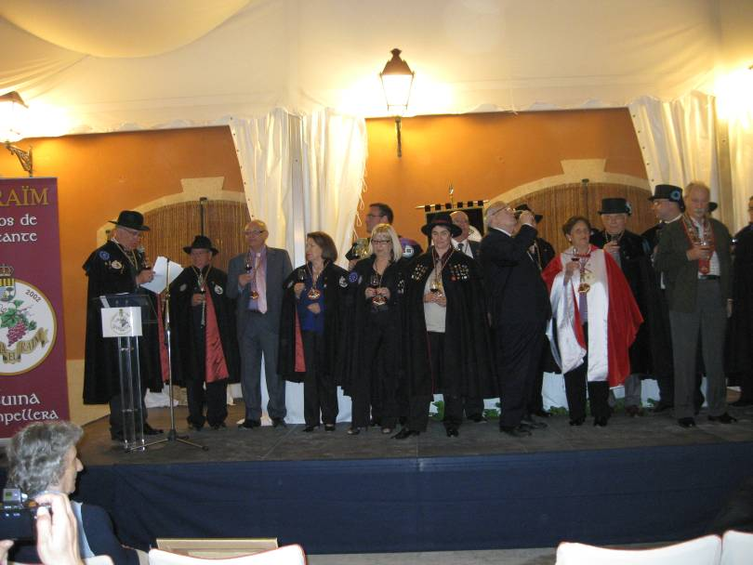
Los actos comenzaron con una recepción a las cofradías en la plaza Juan Pablo II, seguida del desfile de cofradías por el Paseo Marítimo hasta llegar al Monumento al Pescador. A continuación, se trasladaron hasta la bodega Heretat de Cesilia ubicada en la localidad de Novelda. Previamente al acto de celebración del X Gran Capítulo, los asistentes pudieron degustar en un vino de honor una selección de varios caldos de esta bodega alicantina.

En el acto posterior, se procedió a realizar los siguientes nombramientos, bajo la presidencia del Ilmo. Sr. D. Juan Ramón Varó, alcalde de El Campello:

Cofrades de Honor:
D. JOAQUIN ARIAS LOPEZ, propietario de Bodegas Heretat de Cesilia.
D. JOAN RENART I CAVA, presidente Cofradía Gastronómica del Agua.
D. RAMON CASTAÑO SANTA, propietario de Bodegas Castaño.

Cofrades de Mérito:
D. FERNANDO VIANA GARRIDO, secretario del Círculo de Enófilos Utiel-Requena.
Dña. LOLA MASÓ MIRALLES, de la Cofradía del Arròs i la Taronja.
Dña. PEPI SANTOS MARTIN, de la Cofradía de la Queimada.
Dña. SOLEDAD GARCIA PORTUGAL, de la Cofradía de la Ribera del Duero.

Cofrades de Número:
D. LORENZO CARBONELL SOTO
Dña. ANA MARÍA CEREZO LAVILL

Para finalizar los actos, se celebró una Cena de Hermandad en los salones de la propia bodega.

Fuente: FECOES

